**PERTEMUAN 8 : Daftar Pustaka**

1. Program 1 modul sys

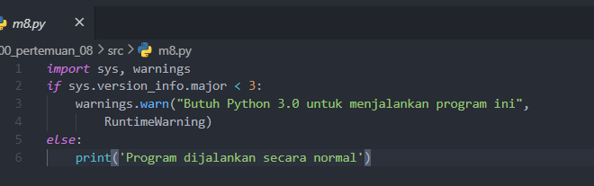

Keluaran

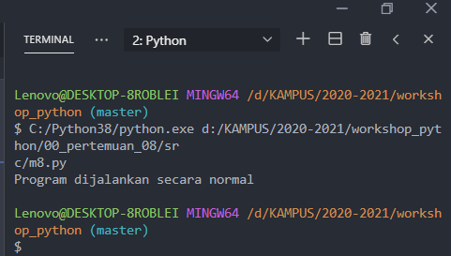

Bagaimana Cara Kerjanya:

Kita menggunakan modul dari pustaka standar dengan nama warnings yang digunakan untuk menampilkan pesan kesalahan kepada pengguna. Jika versi Python yang digunakan kurang dari 3, kita akan tampilkan pesan kesalahan terkait.

1. Menggunakan Logging

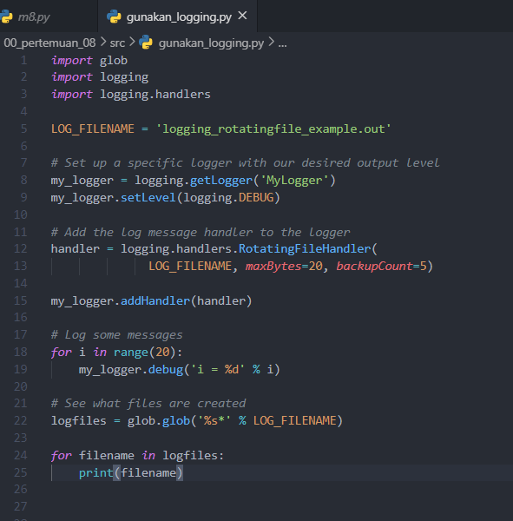

Keluaran

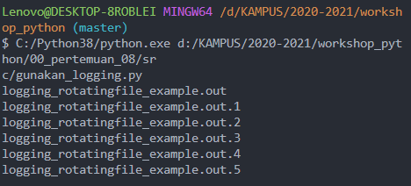

1. Modul penyimpan pesan (logging)

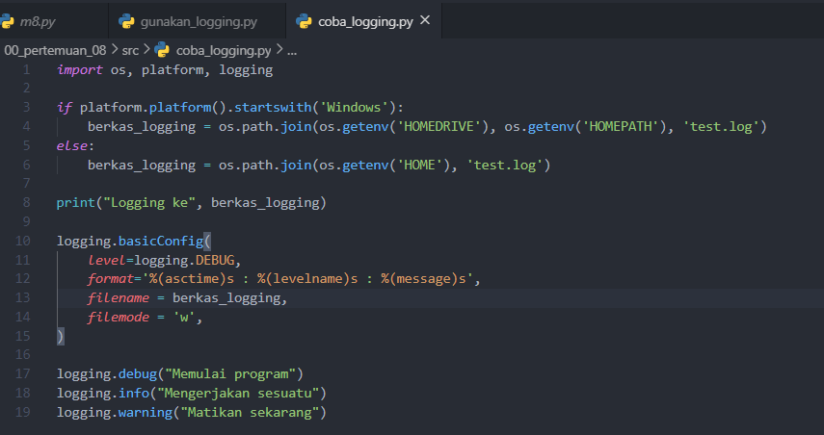

Keluaran

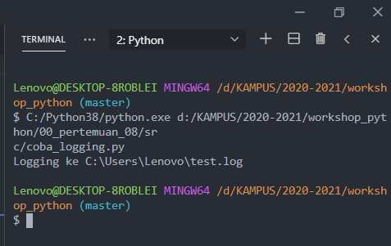

Hasil penyimpanan tes.log

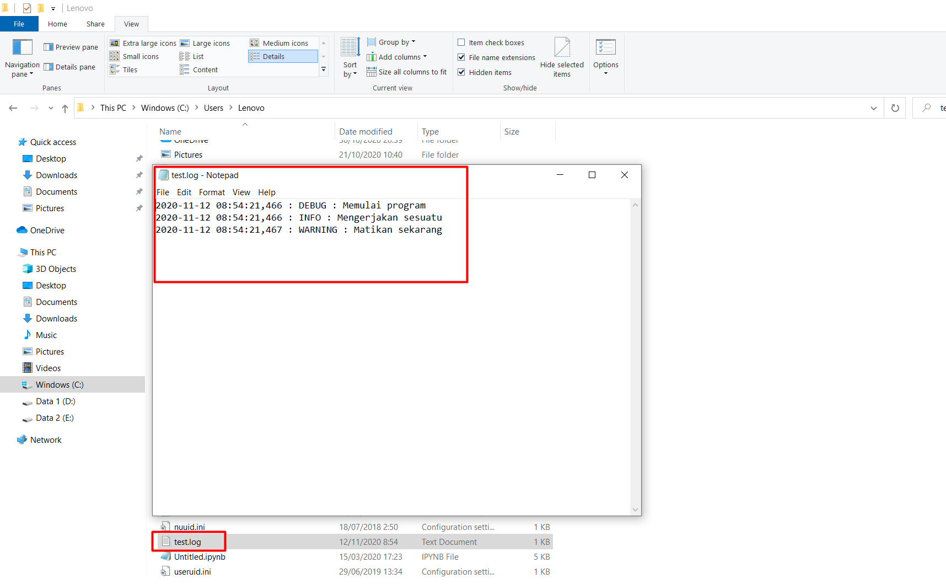

Bagaimana Cara Kerjanya:

Kita menggunakan tiga modul dari pustaka standar - modul os untuk interaksi dengan sistem operasi, modul platform untuk mencari informasi tentang platform - sistem operasi dan modul logging untuk menyimpan pesan dan informasi.

Pertama, kita cek sistem operasi apa yang kita gunakan dengan mencatat string kembalian dari fungsi platform.platform() (untuk informasi lebih lanjut, jalankan `import platforml help(platform)). Jika Windows, kita cari tahu drive (bagian dari harddisk yang digunakan), mencari folder rumah dan nama berkas tempat kita menyimpan informasi. Dengan menyatukan ketiga informasi tersebut bersama-sama, kita akan mendapatkan lokasi lengkap dari berkas. Untuk platform lain, kita hanya perlu tahu folder rumah dari pengguna yang bersangkutan, dan kita akan mendapatkan lokasi lengkap dari berkas yang dituju.

Kita gunakan fungsi os.path.join() untuk menyatukan ketiga hal di atas bersamaan. Alasan penggunaan fungsi khusus untuk menyatukan string tersebut bersama-sama, sebab fungsi ini akan memastikan lokasi lengkapnya (separator/pemisah antar folder) sesuai dengan format yang diharapkan oleh sistem operasi.

Kita konfigurasikan modul logging untuk menuliskan seluruh pesan dalam format khusus yang telah kita tentukan sebelumnya.

Terakhir, kita dapat menuliskan pesan hanya untuk debugging, informasi atau pesan kesalahan, bahkan pesan kesalahan yang bersifat kritis. Sekali program berjalan, kita dapat melihat berkas ini dan kita tahu apa yang terjadi di dalam program, meskipun tidak ada informasi yang ditampilkan di depan pengguna langsung.